Laboratorio Nro. X: Escribir el Tema del Laboratorio

Kevyn Santiago Gómez Patiño  Universidad Eafit  Medellín, Colombia  ksgomezp@eafit.edu.co | Luis Javier palacio  Universidad Eafit  Medellín, Colombia  ljpalaciom@eafit.edu.co
Santiago castrillon
Universidad Eafit
Medellín, Colombia
scastrillg@eafit.edu.co

3) Simulacro de preguntas de sustentación de Proyectos

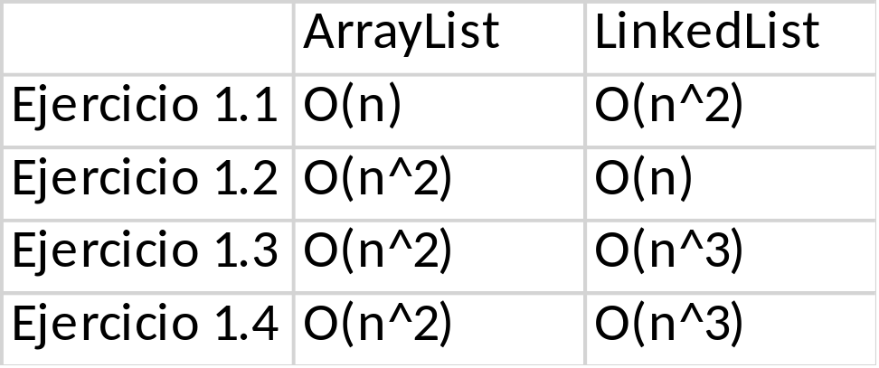

- Tenemos una lista de caracteres y usamos la clase Scanner para guardar una línea en un String, utilizamos un ciclo para añadir cada carácter del String a la lista, con indexOf buscamos el primer carácter “[“ luego de encontrarlo (si lo encuentra) en otro ciclo en primera instancia removemos el corchete y creamos otro ciclo que empieza desde la posición del corchete y va hasta el tamaño de la lista o hasta encontrar un “]” , Una variable llamada actual obtiene el carácter que estamos visitando en el ciclo , luego lo removemos y lo añadimos en la posición i-index (asi obtenemos posiciones 0,1,2… y estará en orden) luego usamos indexOf para ver si hay otro “[“ y de ser asi repetimos el ciclo. Luego para formar la frase en orden transferimos cada caracter de la lista enlazada a un String y lo imprimimos ordenado.

- Su complejidad es de O(n^3)

- String str : Guarda la línea ingresada por el Scanner
- Int index: Guarda el índice de la posición donde esta el actual “[“
- Carácter actual: Obtiene el carácter que estamos visitando en el ciclo

4) Simulacro de Parcial

- a
- c

5. Lectura recomendada (opcional)

- Título
- Ideas principales
- Mapa de Conceptos

6. Trabajo en Equipo y Progreso Gradual (Opcional)

  - Actas de reunión
  - El reporte de cambios en el código
  - El reporte de cambios del informe de laboratorio

